OpenELEC
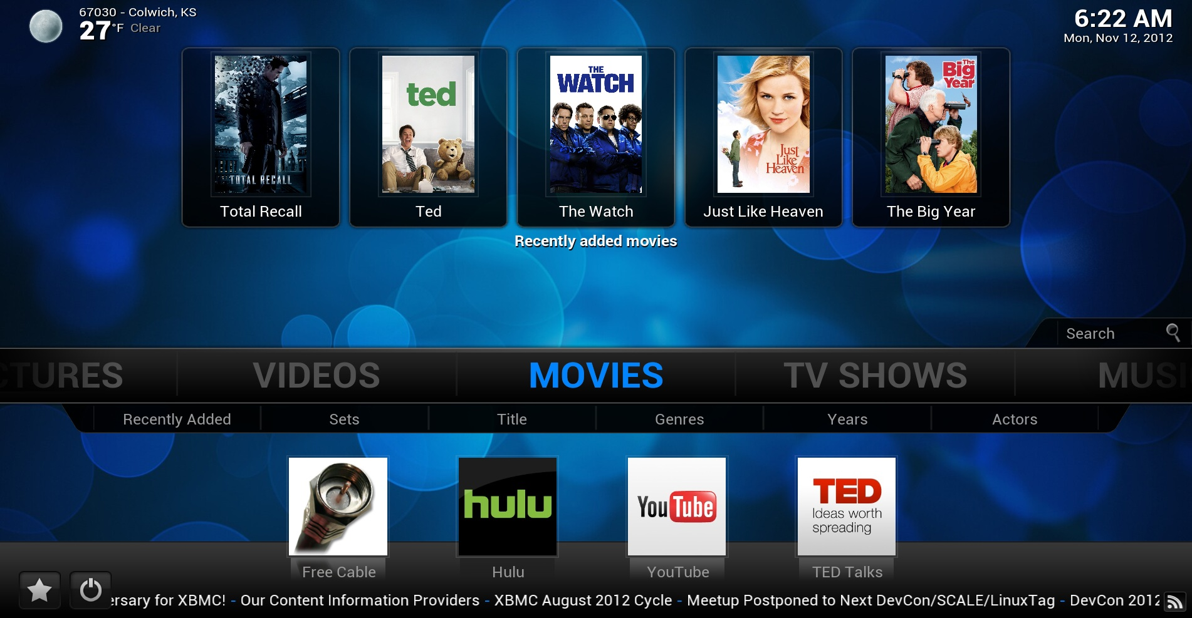
OpenELEC — встраиваемый дистрибутив Linux, посредством которого вы можете превратить ваш компьютер в полнофункциональный домашний кинотеатр.
- Сборка
  - Сборка установщика
    - Настройка установщика
- Установка
  - Дистрибутивы
  - debian6
- Настройка
- Состоит
  - XBMC/Kodi
  - Zotac ID41 (Plus)
- Updating OpenELEC
  - scp ./* root@192.168.1.123:~/.update
  - http://openelec.tv/installation/updating
  - http://openelec.tv/forum/110-update-openelec
- Ссылки
  - https://github.com/OpenELEC
  - http://www.mcpc.org.ua/nastroyka-pulta-ot-tv-tyunera-v-openelec/
  - http://xbmc.ru/wiki/index.php?title=Ubuntu_mini

Обновление
Как обновить OpenELEC без потери данных. Все очень просто. В «Программы» → «OpenELEC OS Settings» → «System», «System Update» должно быть выставлено в «manual». Распаковываем новую сборку. Через «Сетевое окружение» заходим на машину с OpenELEC. Из каталога «target» новой сборки копируем файлы «KERNEL» и «SYSTEM» в папку «Update» на машине с OpenELEC.

Дополнения - Репозитории openelec-addons

Установка дополнений
http://wiki.xbmc.org/index.php?title=HOW-TO:Install_an_Add-on_from_a_zip_file

Дополнения
- https://sites.google.com/site/andreierdei/openelec-addons
- http://addons.anxer.ro/
- http://viljo.wippiespace.com/openelec-addons-repo/
- http://dl.dropbox.com/u/8224157/OpenELEC-Ultra/opera/final/index.html
- http://dl.dropbox.com/u/8224157/public/truecrypt/index.html
- http://wiki.xbmc.org/index.php?title=Unofficial_add-on_repositories
- http://code.google.com/p/seppius-xbmc-repo/wiki/Wiki_Index
- http://code.google.com/p/tolin-xbmc-repo/
- http://hometheatersalsa.com/xbmc-plugins-unofficial-repositories/ list
- http://wiki.xbmc.org/index.php?title=Unofficial_Add-on_Repositories list
- http://hub.gosub.dk/repositories/ list
- https://code.google.com/p/seppius-xbmc-repo/

